Reklama wyborcza w kontekście Uchwały Krajobrazowej Gdańska

Zasady sytuowania reklamy wyborczej ustala Uchwała nr XLVIII/1465/18 Rady Miasta Gdańska z dnia 22 lutego 2018 r. w sprawie ustalenia zasad i warunków sytuowania obiektów małej architektury, tablic reklamowych i urządzeń reklamowych oraz ogrodzeń, ich gabarytów, standardów jakościowych oraz rodzajów materiałów budowlanych, z jakich mogą być wykonane, na terenie Miasta Gdańska (tzw. Uchwała Krajobrazowa Gdańska – UKG)

Uchwała Krajobrazowa Gdańska nie dopuszcza sytuowania reklam wyborczych na obszarach określonych w Uchwale jako S0, SZ, SI, czyli:
- na terenach zielonych np. na drzewach, w parkach, na wydmach, plażach,
- na obszarze Głównego Miasta (oznaczony ulicami Okopowa, Podwale Staromiejskie, Podwale Przedmiejskie oraz rzeką Motławą), na północnym cyplu Wyspy Spichrzów (na północ od ul. Podwale Przedmiejskie),
- na terenach przy Hali Widowiskowo-Sportowej na granicy Gdańska i Sopotu, Hali Olivia i Stadionu Piłkarskiego w Letnicy.

Dopuszcza się reklamę wyborczą:
- na urządzeniach wyborczych (wolnostojąca konstrukcja przeznaczona do mocowania do niej reklamy wyborczej) – w formie:
  - plakatów na sztywnych podkładach wykonanych z polimerowych tworzyw sztucznych o grubości nie mniejszej niż 3 mm,
  - banerów, o wymiarach i usytuowaniu wyrównanych do modułów konstrukcyjnych urządzeń wyborczych,
- na ażurowych balustradach wygrodzeń lub barier w pasach drogowych – w formie:
  - tablic na sztywnych podkładach wykonanych z polimerowych tworzyw sztucznych o grubości nie mniejszej niż 3 mm oraz o wymiarach nie większych niż 1,0 m na 0,7 m,
  - banerów o wymiarach 1,5 m na 0,9 m usytuowanych w sposób wyrównany do modułów balustrady,
- na przeszkleniach obiektów – w formie papierowych plakatów o wymiarach nie większych niż 1,0 m na 0,7 m;

W przypadku urządzenia wyborczego nakazuje się zachowanie odległości nie mniejszej niż 5 m pomiędzy urządzeniami wyborczymi.

Reklama wyborcza w pasie drogowym w Gdańsku
INFORMATOR
W pasie drogowym reklamę wyborczą można sytuować wyłącznie na ażurowych balustradach wygrodzeń lub na barierach w formie:
- tablic na sztywnych podkładach wykonanych z polimerowych tworzyw sztucznych
o grubości nie mniejszej niż 3 mm oraz o wymiarach nie większych niż 1,0 m na 0,7 m,
- banerów o wymiarach 1,5 m na 0,9 m usytuowanych w sposób wyrównany do modułów balustrady wzdłuż przystanków autobusowych oraz tramwajowych.
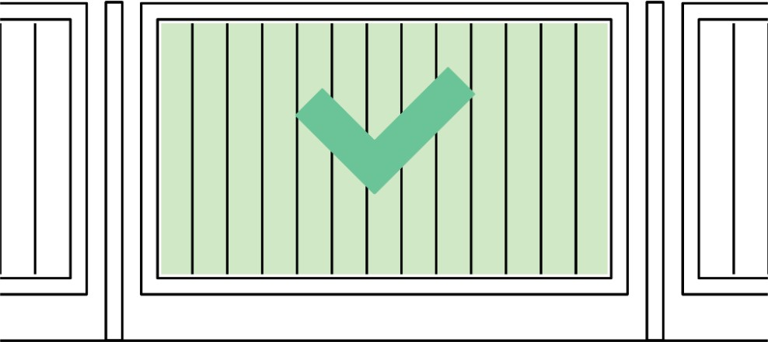

PAMIĘTAJ!
- zadbaj o solidny montaż reklamy wyborczej,
- sposób mocowania (wieszania) banerów wyborczych nie może powodować uszkodzeń urządzeń oraz infrastruktury drogowej,
- usuń wszystkie materiały wyborcze wraz z elementami mocującymi niezwłocznie po zakończonej kampanii wyborczej.

Reklamy wyborczej nie można sytuować:
- na słupach oświetleniowych i trakcyjnych,
- na estakadach, kładkach, mostach i wiaduktach,
- na tzw. podpórkach rowerowych,
- na skrzyżowania zarówno w pasach dzielących jak i fragmentach zewnętrznych,
- na terenach zielonych np. na drzewach, w parkach, na wydmach, plażach,
- na obszarze Głównego Miasta (oznaczony ulicami Okopowa, Podwale Staromiejskie, Podwale Przedmiejskie oraz rzeką Motławą), na północnym cyplu Wyspy Spichrzów (na północ od ul. Podwale Przedmiejskie),
- na terenach przy Hali Widowiskowo-Sportowej na granicy Gdańska i Sopotu, Hali Olivia i Stadionu Piłkarskiego w Letnicy.

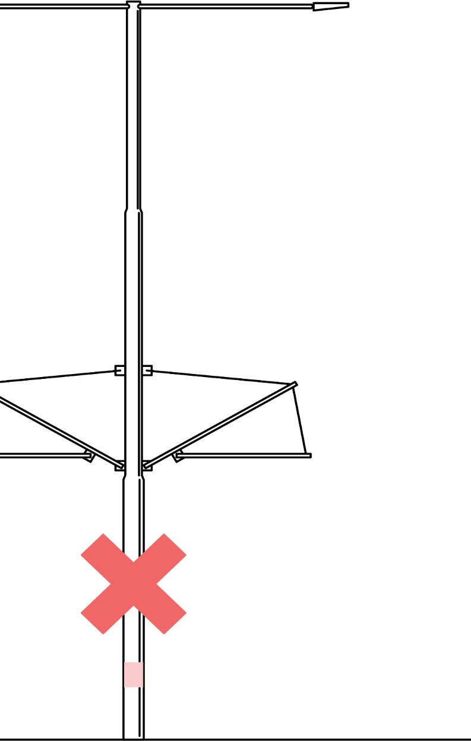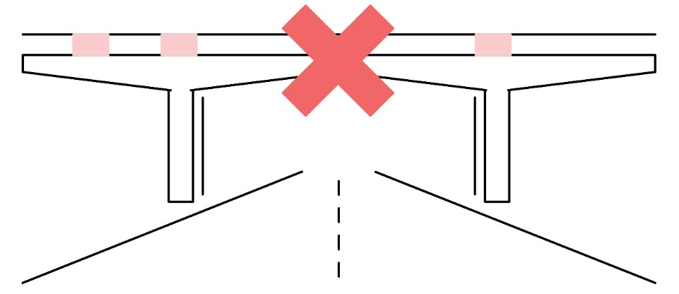

Jak uzyskać zezwolenie?
W celu sytuowania reklamy wyborczej na ażurowych balustradach wygrodzeń lub barier należy złożyć wniosek do Gdańskiego Zarządu Dróg o wydanie zezwolenia na zajęcia pasa drogowego. Wniosek musi zawierać takie dane, jak:
- nazwa i siedziba komitetu wyborczego,
- planowany okres umieszczenia reklamy wyborczej oraz jej lokalizacja,
- wymiary nośnika reklamowego (wysokość x szerokość)
- podpis pełnomocnika finansowego.
Formularz wniosku można pobrać ze strony internetowej Gdańskiego Zarząd Dróg.

Ile to kosztuje?
Opłata naliczana jest w następujący sposób:
powierzchnia reklamy [m²] x liczba dni x stawka opłat
Stawka dzienna za 1 m² reklamy wyborczej jest wyliczana w oparciu o kat. drogi:

gminna | powiatowa | wojewódzka | krajowa
2,30 zł | 2,40 zł | 2,50 zł | 2,60 zł

Gdzie złożyć wniosek?
Gdański Zarząd Dróg, ul. Partyzantów 36 Biuro Obsługi Klienta,
budynek „A”, parter
czynne:
poniedziałek, wtorek, czwartek, piątek w godz. 7:00-15:00,
środa w godz. 7:00-16:30 lub przesłać pocztą na adres:
Gdański Zarząd Dróg, ul. Partyzantów 36, 80-254 Gdańsk

Szczegółowych informacji udziela:
Anna Mazur – specjalista ds. zajęć pasa drogowego
tel. 58 55 89 529
Gdański Zarząd Dróg
ul. Uphagena 27
wtorki i czwartki w godz. 11:00 - 14:30
obsługa telefoniczna codziennie w godz.13:00 - 15:00
PU

